Swisspearl Fassadenplatten Avera

Swisspearl

Eigenschaften

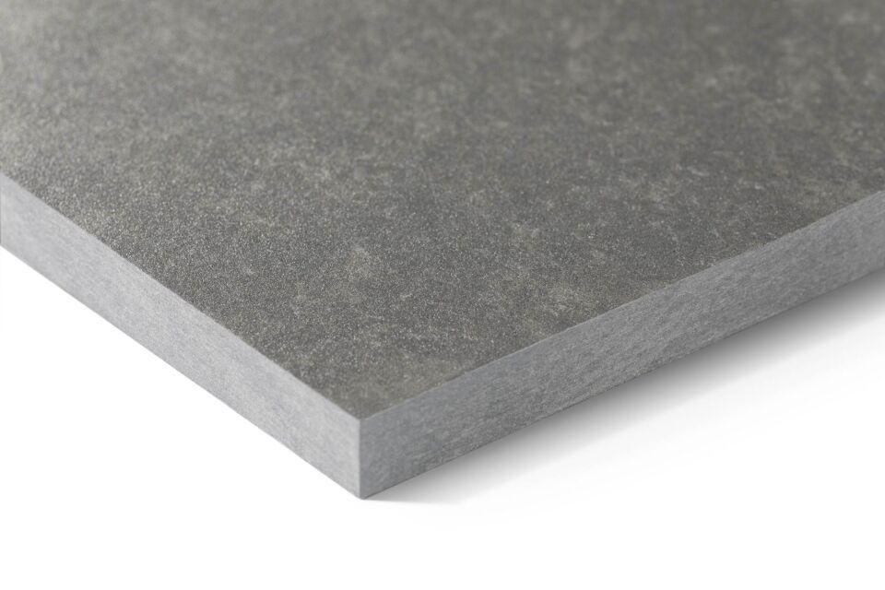

Farbton

beige, blau, braun, grau, grün, rot, schwarz, weiß

Oberfläche

glatt

Werkstoff

Faserzement

Breite (mm)

1.250,00

Länge (mm)

2.510,00 - 3.050,00

Stärke (mm)

8,00

Ausführung Bekleidung

Platte

Brandverhalten

A2-s1, d0

Wärmeleitfähigkeit (W/(m\*K))

0,56

Farbtonbezeichnung Hersteller

AV060, AV000, AV010, AV020, AV070, AV030, AV050, AV040, AV100